OŠ Col, PŠ Podkraj
1. razred
Pouk na daljavo – Učna gradiva in navodila za učence
Učiteljica Katja Turk Medvešček
email: katja.turk@guest.arnes.s
Vzgojiteljica Slavica Velikonja
Email: slavica.velikonja1@guest.arnes.si
Določene učne vsebine si lahko pogledate na spodnjem spletnem naslovu.
https://www.lilibi.si/

TOREK, 31. 3. 2020
SLJ: Opismenjevanje – velika tiskana črka Č
Včeraj ste se naučili novo črko. Črko ste napisali v brezčrtni zvezek in vadili njen zapis. Danes črko Č vadite še v mali zvezek. Črka in besede so že napisane v malem zvezku. Učence opozorite na pravilen in estetski zapis črk in besed.

UČNI LIST: glasno izgovori besede.
KATERI GLAS SLIŠIŠ V BESEDI C ALI Č?
BESEDE, KJER NAJDEŠ ČRKO Č, ZAPIŠI V MALI ZVEZEK (npr. NOČ, NIČ, LUČ, MUCA, KAČA, ČOKOLADA …).
(GLEJ SPODNJI LIST S SLIČICAMI)

ŠPO
VAJE ZA OGREVANJE
(obuj si športne copate)
- Za ogrevanje teci v vse prostore v hiši, tudi po stopnišču (če ga imate)
- Hoja po vseh štirih
- Stoj na eni nogi (štej do 10) 2x
- Žabji poskoki
- Visoki skiping (med tekom visoko dvigaj kolena)
RAZTEZNE VAJE (izvedi jih kot po navadi v šoli, pazi na držo telesa, izvajaj jih pravilno)
POLIGON
- Teci med ovirami (npr. med škatlicami, košem, plastenko…) 3x ponovi
- Uleži se na trebuh in se z rokami in nogami vleci naprej. 3x ponovi
- Uleži se na hrbet in se z rokami in nogami vleci naprej. 3x ponovi

MAT
Delovni zvezek Lili in Bine za matematiko (moder) str. 68 (Če nimaš del. zvezka, glej skeniran list iz DZ).
Učni list: nadaljuj vzorec. Like nariši s šablono v zvezek in nadaljuj vzorec (kateri lik manjka). Še sam sestavi vzorec s trikotniki in pravokotniki. Like riši natančno s šablono in jih pobarvaj.
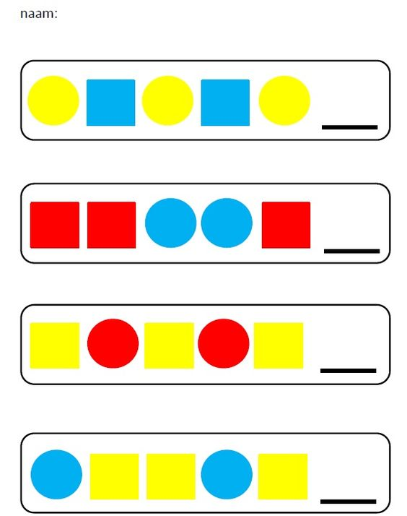

SPO
PRIPRAVI SADNO KUPO (sadno solato).
Glej DZ Lili in Bine za spoznavanje okolja (zelen) str. 32
Potrebuješ: sadje (jabolka, pomaranče, banane, kivi… lahko tudi vloženo sadje), rezalno desko, nož, plastično skledo, sladko smetano, večjo žlico, mešalnik, skodelice, žličke.
Sadje najprej opereš ali olupiš in očistiš. Sadje na rezalni deski zreži na kocke. Pri rezanju z nožem bodi predviden! Ostanke sadja stresi v biološke odpadke. Sadje, ki si ga zrezal stresi v večjo skledo in ga z žlico premešaj. Če imate doma tudi vloženo sadje, dodaj tudi tega. Za seboj pospravi in počisti kuhinjski pult ali mizo. Sadje serviraj v skodelice. Sadno kupi lahko dodaš sladko smetano, ki si jo prej zmešal s (paličnim) mešalnikom. Dober tek!

POMEMBNO OBVESTILO ZA SLAVLJENKI!
PRAZNOVANJE ROJSTNIH DNI

V ČASU POUKA NA DALJAVO STA DVE NAŠI SOŠOLKI PRAZNOVALI ROJSTNI DAN.
V SOBOTO JE PRAZNOVALA DOMINIKA, V NEDELJO PA IDA.
ISKRENO JIMA VOŠČIMO, DA BI BILI ZDRAVI, VESELI IN RADOVEDNI DEKLICI ŠE NAPREJ IN ŽELIMO, DA BI DOMA LEPO PRAZNOVALI V KROGU SVOJE DRUŽINE.
SEVEDA BOMO PRAZNOVALI TUDI V ŠOLI, KO SE BOMO VRNILI K POUKU.
TAKRAT JIMA BOMO IZROČILI VAŠE RISBICE, KI JIM JIH BOSTE NARISALI, TAKO KOT SMO TO NAVAJENI V ŠOLI.

Domača naloga: Dominiki in Idi nariši risbico za rojstni dan. Razmisli, kaj jima je všeč, kaj ju razveseli in zanima in to nariši. Ne pozabi se podpisati in napisati, za koga je risbica.

 |  | 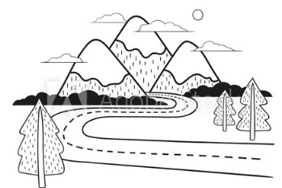 | 